مذكرة اخبارية للمديرية الجهوية لجهة طنجة تطوان الحسيمة
الرقم الاستدلالي للأثمان عند الاستهلاك أساس : (2017 :100) مدينة الحسيمة
في شهر اكتوبر 2025 انخفضت أسعار الاستهلاك على المستوى الوطني بنسبة (-1.5% ) خلال شهر واحد في حين ارتفعت أسعار الاستهلاك بما يقارب (0.2% ) خلال سنة كاملة.
على المستوى الشهري انخفض الرقم الاستدلالي للمواد ىالغذائية ب -2.6% في شهر اكتوبر 2025 مقارنة بشهر شتنبر .2025 ويعزى ذلك الى انخفاض أثمان .الأسماك والمأكولات البحرية ب -11.5 % ‏، الزيوت والدهون ب -2.8 % ‏، اللحم ب -2.7 % ‏، الفواكه و الخضراوات ب -1 % ‏، مواد غذائية غير مصنفة في مكان آخر ب -0.8 % ‏، المياه المعدنية، والمشروبات الغازية، وعصائر الفاكهة والخضراوات (بدون تاريخ) ب -0.6 % ‏، الحليب والجبن والبيض ب -0.2 % ‏
كما انخفض التغير الشهري للرقم الاستدلالي للمواد غير الغذائية ب (-0.2% ) جراء انخفاض أثمان الأقسام التالية: المطاعم والفنادق ب -3.7 % ‏، مواصلات ب -0.9 % ‏، الاتصالات ب -0.2 % ‏ .
على المستوى السنوي،ارتفع الرقم الاستدلالي للمواد الغذائية ب 0.4% في نونبر 2025 مقارنة بنظيره من السنة الماضية،ويعزى ذلك إلى زيادة أثمان المواد المكونة للمجموعات التالية: الخضراوات ب 6.8 % ‏، الفواكه ب 6 % ‏، مقهى، شاي وكاكاو ب 5 % ‏، التبغ ب 4.5 % ‏، السكر، والمربى، والعسل، والشوكولاتة، والحلويات ب 0.8 % ‏، الحليب والجبن والبيض ب 0.6 % ‏. وعلى الرغم من الانخفاضات المسجلة في أثمان المواد المكونة للمجموعات التالية: الزيوت والدهون ب -6.7 % ‏، المياه المعدنية، والمشروبات الغازية، وعصائر الفاكهة والخضراوات (بدون تاريخ) ب -3.4 % ‏، اللحم ب -3.3 % ‏، الخبز والحبوب ب -0.8 % ‏، مواد غذائية غير مصنفة في مكان آخر ب -0.7 % ‏، الأسماك والمأكولات البحرية ب -0.4 % ‏ و كذا استقرار أثمان فإن ذلك لم يؤثر على التطور العام.
في حين، سجل التغير السنوي لمؤشر المواد غير الغذائية انخفاضا ب -0.4 %، نتيجة التباين بين أقسامه حيث انخفض قسم مواصلات ب -4.8 % ‏ بينما ارتفع المطاعم والفنادق ب 3.4 % ‏
1- تطور معدل التغير السنوي (%) للرقم الاستدلالي للأثمان عند الاستهلاك لشهر اكتوبر
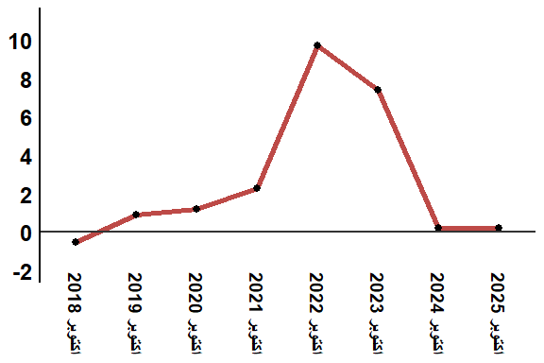
قراءة: في اكتوبر 2025 ارتفع الرقم الاستدلالي للأثمان عند الاستهلاك ب -0.4 % مقارنة بشهر اكتوبر 2024

